El transporte aéreo en España : un particularismo español
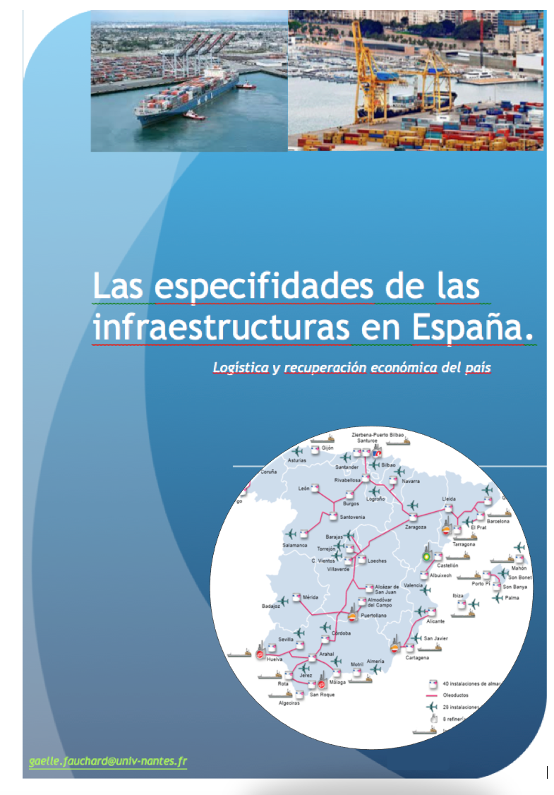

Renacimiento del transporte aéreo español desde 2014

Los particularismos españoles

A- Primer particularismo del transporte aéreo español:

1- Un modelo de gestión centralizado

FEDER : Fondo Europeo de Desarrollo Regional

Francia y el Reino Unido | España, pequeños países de Europa y del este
2- Modelo centralizado y modelo decentralizado

3- Aena ¿mayor operador en el mundo ?

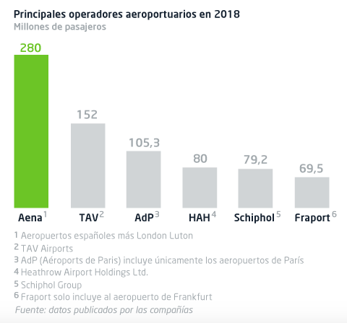
Fuente : http://www.aena.es/es/corporativa/quienes-somos.html

4- AENA SME S.A. : El mayor operador del mundo en cifras

- AENA SME, S.A. sociedad mercantil estatal,
- 46 aeropuertos nacionales y participación financiera en 16 aeropuertos internacionales en México y Colombia,
- En 2018, AENA S.A posee el 51% del aeropuerto londinense de Luton,

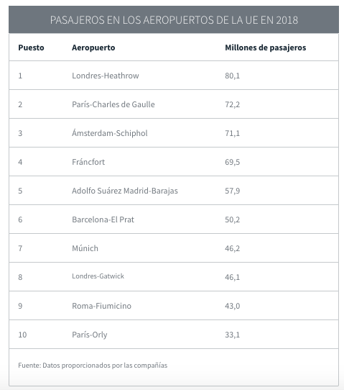

B- Segundo particularismo del transporte aéreo español : una tasa elevada de concentración geográfica

C- ¿ Factores que dinamizaron los flujos aéreos ?

1- Año 2015 : Hacia la vía de una privatización parcial fuente de dinamismo económico

2- El transporte aéreo : pieza clave para el turismo en España

D- Excesos que ilustran la necesidad de racionalizar más la política de gestión de los sistemas de transporte en España :

E-¿Qué justifica esta carrera a la innovación?

Balance
  - Por fin, en este paisaje optimista, permanecen excesos que invitan a la prudencia,
  - Necesidad de racionalizar más el estudio de los proyectos de construcción y de conservación de infraestructuras.

